Opgaver til spændingsmåling - PhET

Brug PhET-simuleringen igen
Klik på linket for PhET-simuleringen: PhET - simulering af elektriske kredsløb
Tryk på ’start-knappen for at starte simuleringen.
Vælg ’Laboratorium’.
(Hvis ikke du har fået en introduktion til simuleringen af din lærer, skal du lige få det.)

Opgave 1:
Byg følgende kredsløb i simuleringen. Bemærk at screenshot’et er taget fra en tidligere version af simuleringen.
Tag batteriet, som det er (9V). Komponenten med grøn markering er en kontakt. De to pærer er ens. Bare tag dem, som de er, uden at ændre nogen værdier.
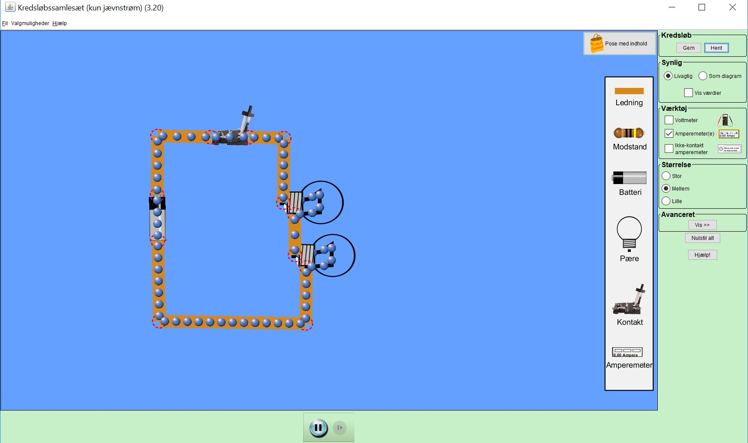

Kontakten (med grøn) er åben fra starten. ’Åben’ betyder, at der ikke løber nogen strøm.
- Mål spændingsforskellen (spændingen) over batteriet (med åben kontakt).
Skriv det her: U_{batt} =
- Mål spændingsforskellen over kontakten.
Skriv U_{k} =
- Mål spændingsforskellen over begge pærer til sammen (stadig med åben kontakt).
Skriv U_{p1/2} =

Slut/luk kontakten, så der løber strøm.
- Mål spændingsforskellen over batteriet.
U_{batt} =
- Mål spændingsforskellen over begge pærer tilsammen.
U_{p1/2} =
- Mål spændingsforskellen over hver pære.
U_{p1} =
U_{p2} =

- Hvis der sad 3 pærer i serie (dvs. efter hinanden) ligesom de 2 pærer i den oprindelige kobling her i opgaven, hvordan ville spændingsforskellen over hver pære så være?
Kom med et kvalificeret gæt. Begrund dit svar. Skriv det ned.
Byg kredsløbet BAGEFTER med de 3 pærer og mål efter. Tag et screenshot af det, hvor man kan se spændingen over alle tre pærer samtidigt!

Opgave 2:
Byg følgende kredsløb i simuleringen.
Batteriet er igen et standard-batteri (9V). Komponenten med grøn markering er igen en kontakt. Der er to ens standard-pærer.
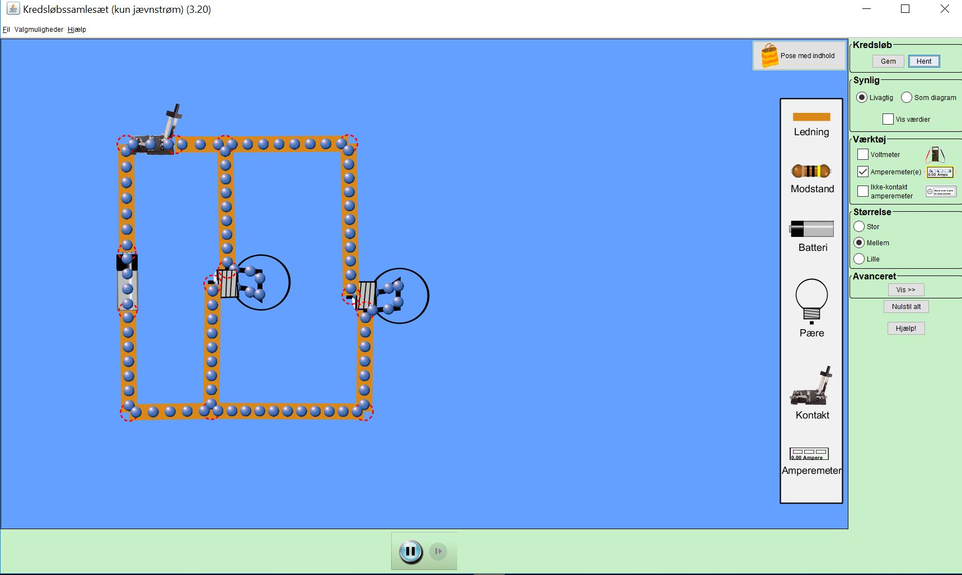
De to pærer sidder parallelt - som man siger.

- Mål igen spændingsforskellen over batteriet, kontakten, den ene pære og den anden pære.
Skriv
U_{batt}=
U_{kontakt}=
U_{p1}=
U_{p2}=

- Hvis der sad 3 pærer parallelt, hvordan ville spændingsforskellen over hver pære være?
Kom med et kvalificeret gæt. Begrund dit svar. Skriv det ned.
Byg kredsløbet BAGEFTER med de 3 pærer og mål efter. Tag et screenshot af det, hvor man kan se spændingen over alle tre pærer samtidigt! (Eller dvs. to screenshots, da man kun kan have to voltmetre samtidigt…)

Opgave 3:
Se på nedenstående kredsløb. Denne gang er de to pærer forskellige.
Over batteriet er der en spændingsforskel på 9,00 V. Spændingsforskellen over den øverste pære måles til 5,74 V.
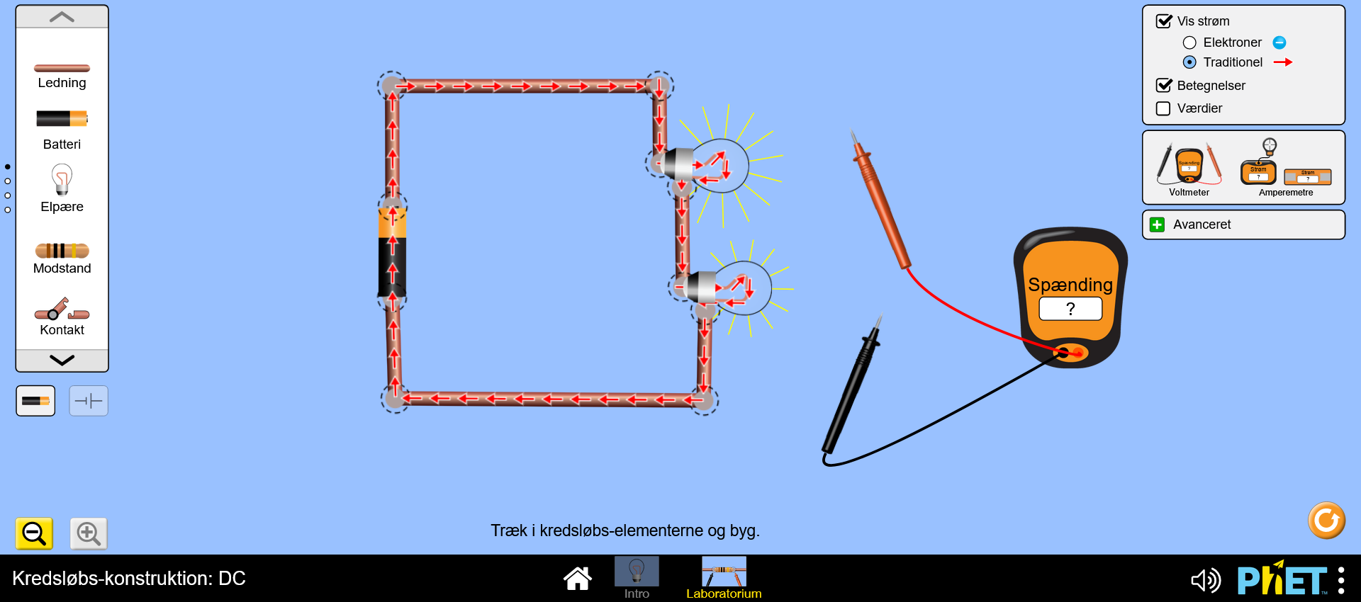

Hvor stor er spændingsforskellen over den nederste pære? Begrund dit svar. Skriv det ned. Du skal kun bruge spændingerne til at finde ud af det!
Kontroller dit svar i simuleringen ved at bygge kredsløbet. (Den nederste pære er en standard-pære. Den øverste pære gøres anderledes ved at klikke på den og ændre modstanden. Sæt den til 17,6 ohm.)

Opgave 4:
Se på nedenstående kredsløb. De to pærer er forskellige igen.
Ændre batteriets spændingsforskel til 6,0 V. Spændingsforskellen over den nederste pære måles til 4,0 V.
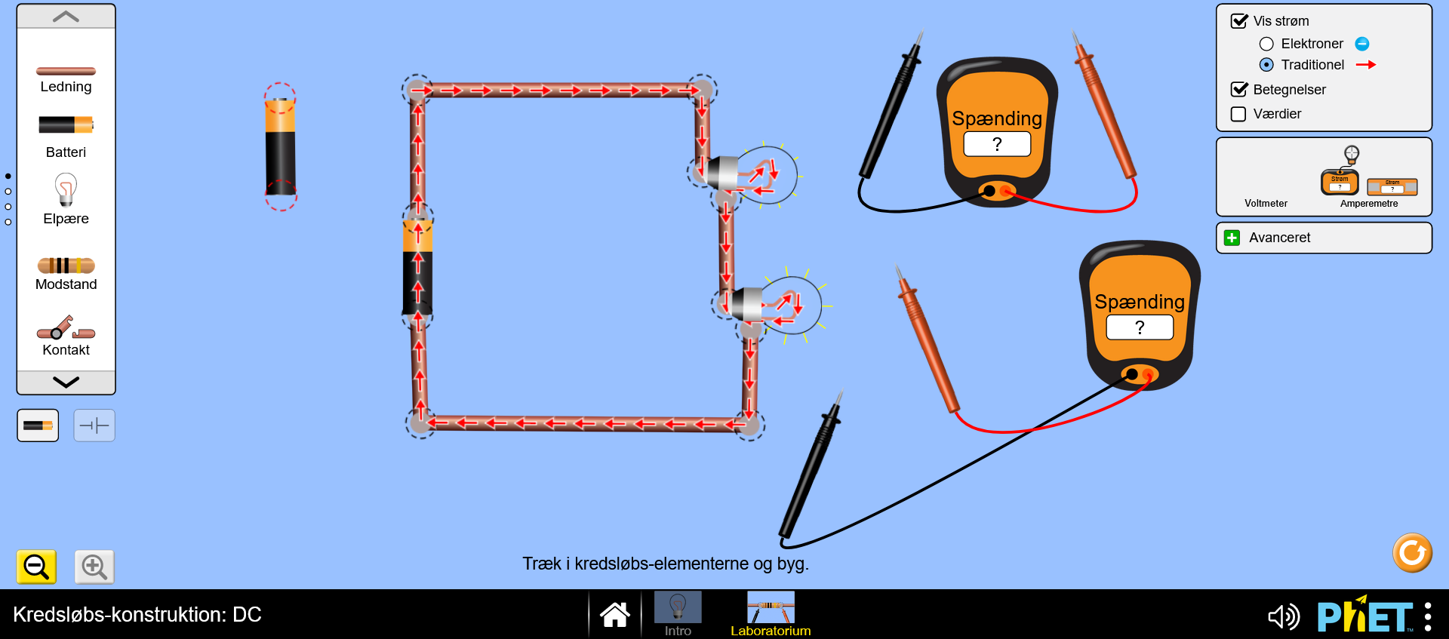

- Hvor stor en spændingsforskel er der over den øverste pære?
Begrund dit svar. Skriv det ned. Du skal kun bruge spændingerne til at finde ud af det!
Kontroller dit svar i simuleringen. (Den øverste pære er en standard-pære (10 ohm), den nederste er på 20 ohm. Batteriet har 6,0 V.)
Tag et screenshot, hvor man kan se spændingerne.

- Hvor stor bliver spændingsforskellen over den nederste og den øverste pære, hvis man tilføjer et batteri med 6,0 V mere i serie med det eksisterende batteri?
Begrund dit svar. Skriv det ned.
Kontroller dit svar i simuleringen. Tag igen et screenshot, hvor man kan se spændingerne.

Opgave 5:
Kig på målingerne/resultaterne i opgaverne 1-4. Kan du formulere en eller anden lovmæssighed eller regel, hvis du tænker på, hvordan du har fundet frem til spændings-forskellene i fx opgaverne 3 og 4?
Skriv det ned.
(Selv om du ikke kan komme frem til en decideret lov, prøv alligevel at formulere et eller andet med udgangspunkt i dine beregninger i opgave 3 og 4.)

